I. Запознаване със средата за разработване на програми на C. Компилиране, настройка и изпълнение на програма, стандартен вход/изход.

За работа с езика С съществуват множество методи и среди за писане. Самият език често е вграден като компилатор в Операционната система, която използваме. Самите компилатори от езика към машинен код са няколко вида, всеки със своите особености и разновидности, но в общия случай ние ще разгледаме основните елементи за изграждането на програма и проследяването на логика чрез разбиването на сложна задача към опростени стъпки и логическа последователност. В конкретния случай използваме MinGW пакета със съдържащият се вътре компилатор GCC. За среда за разработка препоръчваме лесно усвоимо IDE, което е безплатно и леко за работа на всяка машина.

1. Code::Blocks
Основната цел на една интегрирана среда за разработка (Integrated Development Environment) е осигуряване на условия за по-лесно изграждане на софтуер.
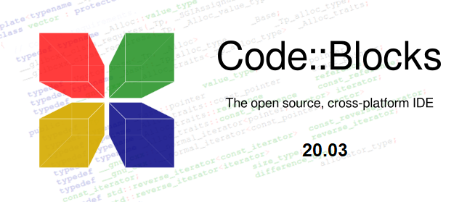
Такъв пример е средата Code::Blocks, предоставяща множество удобства в тази насока, а именно:
- Компилатор - програма, "превеждаща" (компилираща) език от високо ниво (разбираем за хората) в машинен (разбираем за компютъра).
- Редактор на код - поле, в което се пишат инструкциите на програмата. Използва следните инструменти за по-добра четимост:
- синтактично подчертаване (Syntax High-Lighting) - оцветяване на ключови думи според ролята им в програмата.
- сгъване на код (Code Folding) - скриване на определена част от кода (например тяло на функция)
- допълване на код (Autocomplete) - подсказване за наименование, ключова дума и т.н.
- Дебъгер - проследява процеса на изпълнение на програмата. Чрез него се търсят грешки ("бъгове") в логиката ѝ.

Линк за сваляне на средата за работа:
- https://www.fosshub.com/Code-Blocks.html?dwl=codeblocks-20.03mingw-setup.exe
или
- http://sourceforge.net/projects/codeblocks/files/Binaries/20.03/Windows/codeblocks-20.03mingw-setup.exe

2. Първи проект в Code::Blocks
А) Създаване
След отваряне на средата, се вижда следната иконка на началната страница:

Другият начин е чрез File ---> New ---> Project: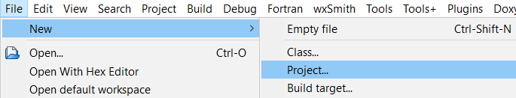

Избира се "Console Application" и се натиска бутонът "Go":
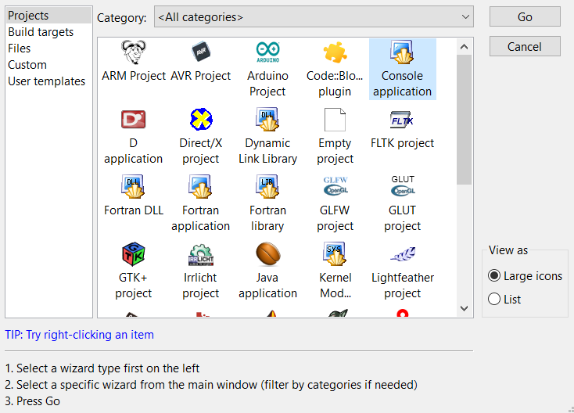
За избор на език, се натиска "C":
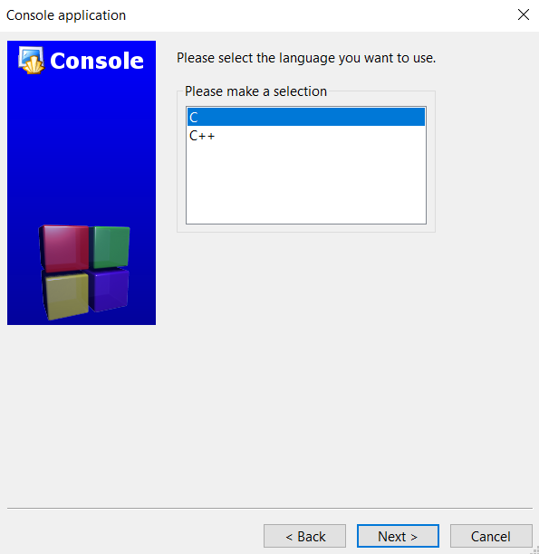
Следващият прозорец извежда полета, в които трябва да се попълнят:
- Заглавието на проекта
- Папката (местоположението) на проекта
Останалите две полета се попълват автоматично.
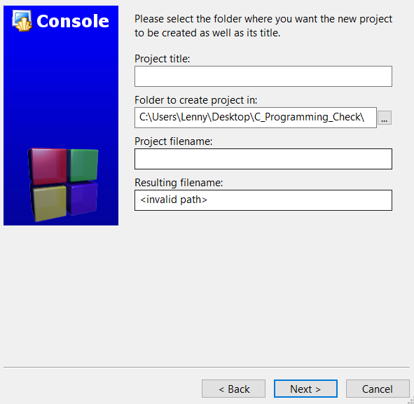
Следва видът компилатор, който ще се използва (обикновено GCC), както и "Debug" и "Release" настройки. Не подлежат на промяна.
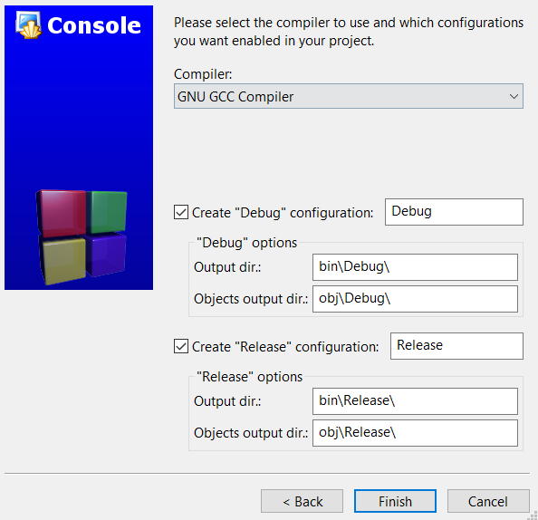
След натискане на "Finish", се появява прозорецът за разработка на проекта:
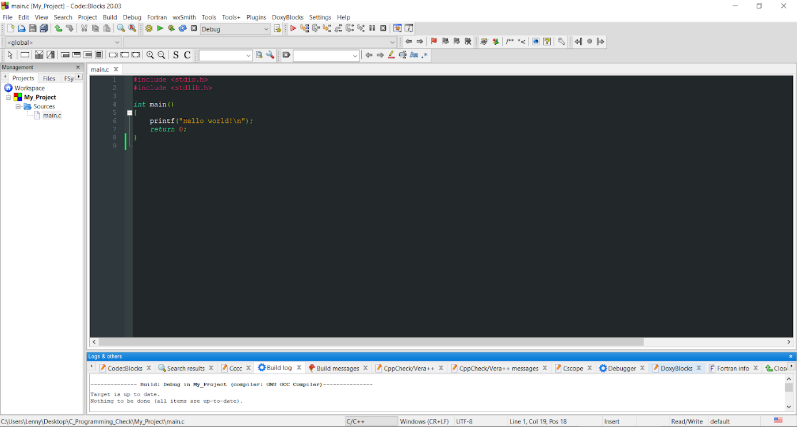
Б) Добавяне на файлове
- Добавяне на празен файл
Чрез File ---> New ---> Empty File:
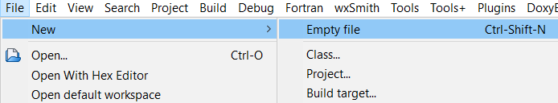
Другият начин е чрез иконката с плюсчето:
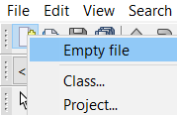
"Add File To Active Project" запазва файла в "source" папката на проекта: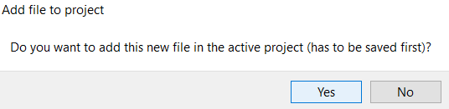
Добавяне на съществуващ файл
Чрез Project ---> Add Files: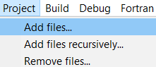

В) Премахване на файл
Натиска се с дясно копче и се избира "Remove File From Project":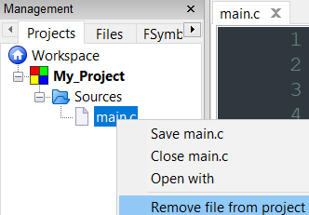

Това не изтрива физически файла, а само го премахва от проекта.

3. Основни компоненти на средата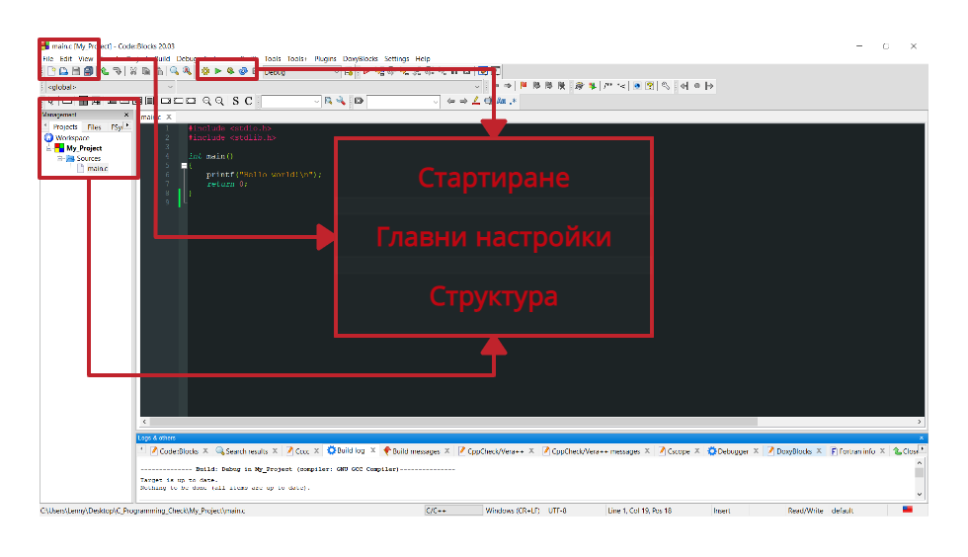
А) Структура
Описана в полето "Management", тя демонстрира йерархичната подредба на всички файлове в проекта. "main" файлът се създава по подразбиране в началото на всеки проект и служи за начална точка на програмата.
Б) Главни настройки
Служат за добавяне на файлове (демонстрирано горе), настройки и запазване на промените в проекта.
В) Стартиране
Ролята на тези бутони е първоначална компилация и стартиране на проекта.
  - Опцията Build компилира кода до работен файл за изпълнение.
  - Опцията RUN изпълнява последно успешно построеният код.
  - Третата опция компилира кода и го изпълнява.
При допускане на грешка в синтаксиса на програмата средата подава къде е намерена първата грешка, на кой ред е и в какво се състои, като най-долу в средата е наличен прозорец с обяснения. Дава се и маркер на реда в самия код където е открило проблем при компилация. При зареждане а голямо количество код и наличие на множество грешки, не е гаранция, че последващите грешки са такива до отстраняване на първата налична. В някои случаи средата може да се бърка от тази първа грешки и да не асемблира правилно остатъка от кода.
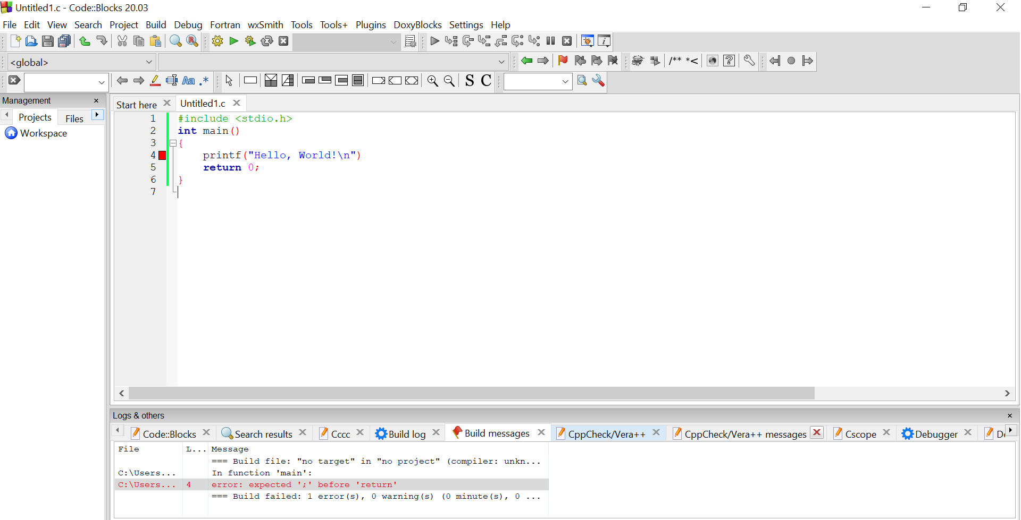

4. Структура на програма
#include <stdio.h>
int main()
{
printf("Hello, World!\n");
return 0;
}

Този код цели да провери дали средата е правилно настроена и се компилира правилно. Състои се от най-важните и минимални изисквания, нужни за работата на програмата:
#include <stdio.h> - библиотека, включваща предварително описани функции, в случая за работа със стандартните вход (клавиатура) и изход (екран) на компютъра
int main() {} - главна функция. Всичко, написано в тялото ѝ, се изпълнява, когато програмата започне. Това е входната точка при изпълнението, от нея се извикват всички останали функции.
В една програма може да имате САМО един MAIN метод!!!
Честа грешка при начинаещи програмисти е създаването на проект и добавянето на няколко файла, с цел да се запишат решенията за всички поставени задачи на едно място. В този случай се пишат няколко main метода и средата не може да започне работа, защото не знае кой метод всъщност е главният. За целта на курса препоръчваме да не създавате проекти, а да правите само нови файлове от иконката с файл с плюсче. По този начин ако нямате активен проект първоначално няма да асоциирате новия файл с предишните и няма да срещнете проблема с множеството main методи.

return 0; - показва, че програмата е прекратила работата си нормално.
printf("Hello, World\n"); - функция за извеждане на текст на стандартния изход (екрана).

5. Стандартни вход и изход
Служат за комуникация с потребителите. Както беше споменато горе, под вход обикновено се разбира клавиатурата, а под изход - екрана.
А) Вход - въвеждане на данни в програмата (текст, параметри) от потребителя
Б) Изход - извеждане на данни в разбираем за потребителя вид
И двете използват т.нар. форматиращ низ за преобразуване на данните в последователност от символи и обратно. Може да съдържа текст и форматни определители - специални символни комбинации, задаващи правилата за извеждане/въвеждане на данните. Примери са дадени в следващата таблица.
Форматиращият низ може да включва специални символи за по-голяма четимост на резултата (обикновено разположени накрая).
Символ | Значение
\a | Издаване на звук
\n | Нов ред
\t | Табулация
\r | Връщане в началото на реда

В) Употреба
Най-често се прилагат чрез функциите printf() и scanf().
- printf(<форматиращ_низ>, <променлива_1>, <променлива_2>,...);
<променлива_1>, <променлива_2> - имената на променливите, чиито стойности трябва да се изведат на екрана
Пример: printf("Стойността на x е %d.", x); // x е името на използваната променлива
- scanf(<форматиращ_низ>, <местоположение_на_променлива_1>, <местоположение_на_променлива_2>,...)
<местоположение_на_променлива_1>, <местоположение_на_променлива_2,...> - описват местата на променливите (чрез оператора '&'), където могат да се запишат прочетените данни. &x се чете като "адреса на x".
Пример: scanf("%d %d", &a, &b);

Задачи за работа в час:
  - Инсталирайте средата и се запознайте с възможностите й, създайте проект и файл за работа. Тествайте работата на средата с примерния код.
  - Чрез операторите за изход изкарайте на екрана съобщения, като по този начин усвоите възможностите на форматиращият низ.

За помощ в работа с езика С може да се обръщате към официалната документация:
cplusplus.com - The C++ Resources Network
(макар да е за езика С++ съдържа и целият набор от възможности за С)

